**BUỔI 2 DAO ĐỘNG ĐIỀU HOÀ (tiếp)**

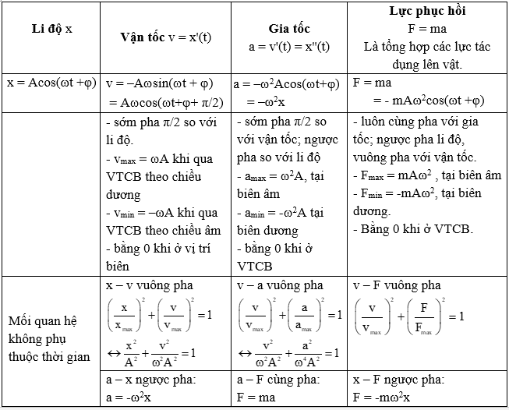

**Câu 1:** Một vật dao động đièu hoà với tần số 2Hz. Tại thời điểm ban đầu vật có li độ x = 5cm và vận tốc v = -30cm/s. Xác định:

1. Biên độ và pha ban đầu của dao động
2. Giá trị cực đại của vận tốc và gia tốc của vật khi dao động

**Câu 2:** Chọn kết luận đúng về dao động điều hoà

A. quỹ đạo là đường hình sin B. quỹ đạo là một đoạn thẳng

C. vận tốc tỉ lệ thuận với thời gian D. gia tốc tỉ lệ thuận với thời gian

**Câu 3:** Tìm phát biểu **Sai** khi nói về dao động điều hoà

A. Gia tốc sớm pha π so với li độ B. Vận tốc và gia tốc luôn ngược pha nhau

C. Vận tốc luôn trễ pha π/2 so với gia tốc D. Vận tốc luôn trễ pha π/2 so với li độ

**Câu 4:** Vận tốc của một vật dao động điều hoà khi đi qua VTCB là 1cm/s và gia tốc của vật khi ở vị trí biên là 1,57cm/s2. Chu kì dao động của vật là:

A. 3,24s B. 6,28s C. 4s D. 2 s

**Câu 5:** Một chất điểm dđđh với tần số 4Hz và biên độ dao động 10cm. Độ lớn gia tốc cực đại của chất điểm bằng: A. 2,5m/s2 B. 25m/s2 C. 63,1m/s2 D. 6,31m/s2

**Câu 6:** Một vật dao động điều hoà trên đoạn thẳng dài 10cm và thực hiện được 50 dao động trong thời gian 78,5s. Tìm vận tốc và gia tốc của vật khi đi qua vị trí có li độ x = -3cm theo chiều hướng về VTCB

**Câu 7:** Phương trình vận tốc của một vật dao động điều hoà v = 120cos20t(cm/s), với t đo bằng giây. Vào thời điểm t = T/6 (T là chu kì dao động), vật có li độ là:

A. 3cm B. -3cm C. 3 $\sqrt{3}$ cm D. - 3 $\sqrt{3}$ cm

**Câu 8:** Một chất điểm dao động điều hoà. Biết li độ vf vận tốc củ chất điểm tại thời điểm t1 lần lượt là x1 = 3cm và v1 = -60cm/s; tại thời điểm t2 lần lượt là x2 = 3cm và v2 = 60cm/s. Biên độ và tần số góc của dao động lần lượt bằng:

A. 6cm; 2rad/s B. 6cm; 12rad/s C. 12cm; 20rad/s D. 12cm; 10rad/s

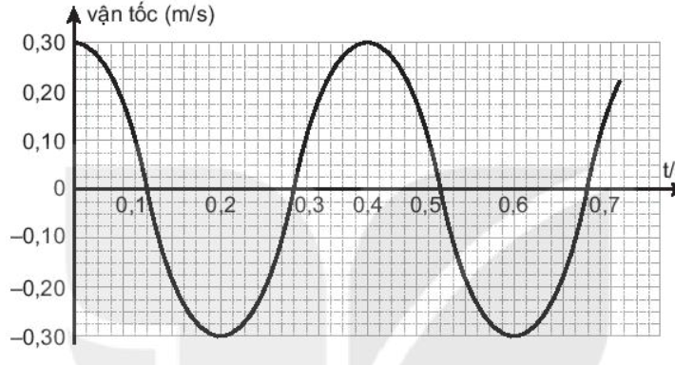**Câu 9:** Một vật dao động điều hoà với tần số góc 5rad/s. Khi t = 0 vật đi qua vị trí có li độ x = -2cm và có vận tốc 10cm/s hướng về vị trí biên gần nhất. Hãy viết phương trình dao động của vật

**Câu 10:** Hình vẽ mô tả sự biến thiên vận tốc theo thời của một vật dao động điều hoà

1. Viết phương trình vận tốc theo thời gian
2. Viết phương trình li độ và gia tốc theo thời gian

**Câu 11:** Một vật dao động điều hòa với biên độ 10 cm. Trong khoảng thời gian 90 giây, vật thực hiện được 180 dao động. Lấy π2 = 10.

a) Tính chu kỳ, tần số dao động của vật.

b) Tính tốc độ cực đại và gia tốc cực đại của vật.

**Câu 12:** Một vật dđ điều hòa có vmax = 16π (cm/s); amax = 6,4 (m/s2 ). Lấy π2 = 10.

a) Tính chu kỳ, tần số dao động của vật.

b) Tính độ dài quỹ đạo chuyển động của vật.

**Câu 13:** Trong dao động điều hòa, giá trị cực đại của vận tốc là:

A. vmax = ωA      B. vmax = ω2A C. vmax = - ωA      D. vmax = - ω2A

**Câu 14:** Biểu thức li độ của vật dđđh là x = Acos(2ωt + φ), vận tốc của vật có giá trị cực đại là: A. vmax = ωA2      B. vmax = ω2A C. vmax = ωA    D. vmax = 2ωA

**Câu 15:** Trong dao động điều hòa x = Acos(ωt + φ), tốc độ nhỏ nhất bằng:

A. 0,5Aω       B. 0       C. –Aω       D. Aω

**Câu 16:** Trong dđộng điều hòa x = 2Acos(ωt + φ), giá trị cực đại của gia tốc là:

A. amax = ω2A      B. amax = 2ω2A C. amax = 2ω2A2       D. amax = - ω2A

**Câu 17:** Một chất điểm dao động điều hòa với chu kỳ 0,5π s và biên độ 2 cm. Vận tốc của chất điểm tại vị trí cân bằng có độ lớn bằng

A. 3 cm/s       B. 0,5 cm/s       C. 4 cm/s       D. 8 cm/s

**Câu 18:** Trong dđộng điều hòa x = Acos(ωt + φ), giá trị cực tiểu của vận tốc là:

A. vmin = - 2ωA      B. vmin = 0 C. vmin = -ωA       D. vmin = ωA

**Câu 19:** Biểu thức li độ của vật dao động điều hòa có dạng x = 8cos2(2πt +π/6)(cm). Chu kỳ dao động của vật là:

A. T = 4s       B. T = 1s       C. T = 0.5s       D. T = 2s

**Câu 20:** Biểu thức li độ của vật dao động điều hòa có dạng x = 8cos2(2πt +π/6)(cm). Biên độ dao động A và pha ban đầu φ của vật lần lượt là

A. A= 8cm; ϕ = -2π/3 B. A=8cm; ϕ = 2π/3

C. A= -8cm; ϕ = π/3 D. A=8cm; ϕ = π/3

**Câu 21:** Một vật dao động điều hòa có gia tốc cực đại là 314 cm/s2 và tốc độ trung bình trong một chu kỳ là 20 cm/s. Lấy π = 3,14. Biên độ dao động của vật bằng:

A. 3,5 cm       B. 3,14 cm       C. 2,24 cm       D. 1,5 cm

**Câu 22:** Một vật nhỏ dao động điều hòa theo một quỹ đạo dài 12 cm. Dao động này có biên độ: A. 12 cm       B. 24 cm       C. 6 cm       D. 3 cm

**Câu 23:** Một vật dao động điều hòa có phương trình dao động x = 5cos(2πt + ) cm. Xác định gia tốc của vật khi x = 3 cm

A. - 12 m/s2       B. - 120 cm/s2 C. - 1,2 m/s2      D. - 60 m/s2

**Câu 24:** Một chất điểm dao động điều hòa trên trục Ox theo phương trình x = 5cos4πt (x tính bằng cm, t tính bằng s). Tại thời điểm t = 5 s, vận tốc của chất điểm này có giá trị bằng: A. 0 cm/s       B. 5 cm/s C. - 20π cm/s      D. 20π cm/s

**Câu 25:** Một chất điểm dao động điều hòa dọc theo trục Ox với phương trình x = 10cos2πt (cm). Quãng đường đi được của chất điểm trong một chu kì dao động là:

A. 10 cm       B. 30 cm       C. 40 cm       D. 20 cm

**Câu 26:** Một vật dao động điều hòa với phương trình x = 4cos(2πt + π/2) cm. Khi vật có li độ x = 2 cm thì vật có tốc độ là bao nhiêu?

**Câu 27:** Một vật dđđh, khi vật có li độ x1 = 3cm. Thì vận tốc là v1= 4π cm/s, khi vật có li độ x2= 4cm thì vận tốc là v2 = 3π cm/s. Tìm tần số góc và biên độ của vật?

**Câu 28:** Một vật đang dao động điều hòa với tần số góc 10π rad/s và biên độ √2 cm. Khi vật có vận tốc 10√10 cm/s thì gia tốc của nó có độ lớn:

A. 4 m/s2       B. 10 m/s2       C. 2 m/s2       D. 5 m/s2.

**Câu 29:** Một chất điểm dao động điều hòa trên trục Ox. Khi chất điểm đi qua vị trí cân bằng thì tốc độ của nó là 20 cm/s. Khi chất điểm có tốc độ là 10 cm/s thì gia tốc của nó có độ lớn là 40√3 cm/s2. Biên độ dao động của chất điểm là:

A. 5 cm       B. 4 cm       C. 10 cm       D. 8 cm

**Câu 30:** Một vật dao động điều hòa với biên độ A = 5cm, Trong 10 giây vật thực hiện được 20 dao động. Xác định phương trình dao động của vật biết rằng tại thời điểm ban đầu vật tại ví trí cân bằng theo chiều dương.

**Câu 31:** Một vật dao động điều hòa trên quỹ đạo dài 6cm, Biết cứ 2s vật thực hiện được một dao động, tại thời điểm ban đầu vật đang ở vị trí biên dương. Xác định phương trình dao động của vật.

**Câu 32:** Một vật dao động điều hòa với vận tốc khi đi qua vị trí cân bằng là v = 20cm/s. Khi vật đến vị trí biên thì có giá trị của gia tốc là a = 200 cm/s2. Chọn gốc thời gian là lúc vận tốc của vật đạt giá trị cực đại theo chiều dương

**Câu 33:** Một vật dđđh với tần số góc 10π rad/s, tại thời điểm t = 0 vật đi qua vị trí có li độ x = 2√2π cm thì vận tốc của vật là 20√2 cm/s. Xác định phương trình d/động của vật?

**Câu 34:** Chất điểm dđđh có phương trình vận tốc v = 4πcos2πt (cm/s). Gốc tọa độ ở VTCB. Mốc thời gian được chọn vào lúc chất điểm có li độ và vận tốc là:

A. x = 2 cm, v = 0 B. x = 0, v = 4π cm/s

C. x = - 2 cm, v = 0 D. x = 0, v = - 4π cm/s

**Câu 35:** Một chất điểm dđđh trên trục Ox có phương trình x = 8cos(πt + π/4) (cm). Gốc tọa độ ở VTCB. Gốc thời gian (t = 0) được chọn lúc chất điểm có li độ và vận tốc là: A. x = 4√2 cm và v = - 4π√2 cm/s B. x = - 4√3 cm và v = 4π√3 cm/s

C. x = 4 cm và v = - 4π cm/s D. x = 8 cm và v = 0

**Câu 36:** Một vật nhỏ dđđh dọc theo trục Ox (vị trí cân bằng ở O) với biên độ 4 cm và tần số 10 Hz. Tại thời điểm t = 0, vật có li độ 4 cm. Phương trình dđ của vật là:

A. x = 4cos(20πt + π) cm B. x = 4cos20πt cm

C. x = 4cos(20πt – 0,5π) cm D. x = 4cos(20πt + 0,5π) cm

**Câu 37:** Một chất điểm dđđh trên trục Ox. Trong thời gian 31,4 s chất điểm thực hiện được 100 dao động toàn phần. Gốc thời gian là lúc chất điểm đi qua vị trí có li độ 2 cm theo chiều âm với tốc độ là 40√3 cm/s. Lấy π = 3,14. Phương trình dđ của chất điểm là:

A. x = 6cos(20t - π/6) cm B. x = 4cos(20t +π/3) cm

C. x = 4cos(20t – π/3) cm D. x = 6cos(20t + π/6) cm

**Câu 38:** Vật dao động điều hòa với tần số f = 5 Hz. Khi t = 0, vật có li độ x = 4 cm và vân tốc v = 125,6 cm/s. Phương trình dao động của vật là:

A. x = 4 $\sqrt{2}$ cos(10πt - π/4) cm B. x = 4cos(10πt - π/4) cm

C. x = 4 $\sqrt{2}$ cos(10πt + π/2) cm D. x = 4cos(10πt) cm

**Câu 39:** Một vật dao động điều hòa trên quỹ đạo dài 20cm. Sau (1/12)s kể từ thời điểm ban đầu vật đi được 10cm mà chưa đổi chiều chuyển động vật đến vị trí có li độ 5cm theo chiều dương. Viết phương trình dao động của vật.

A. x = 10cos(4πt - 2π/3) cm B. x = 10cos(4πt + 2π/3) cm

C. x = 10cos(4t - 2π/3) cm D. x = 5cos(4t - π/3) cm

**Câu 40:** Một vật nhỏ dđđh dọc theo trục Ox với biên độ 5 cm, chu kì 2 s. Tại thời điểm t = 0, vật đi qua cân bằng O theo chiều dương. Phương trình dđ của vật là:

A. x = 5cos(πt - π/2) cm B. x = 5cos(2πt - π/2) cm

C. x = 5cos(2πt + π/2) cm D. x = 5cos(πt + π/2) cm

**Câu 41:** Một chất điểm dđđh dọc theo trục Ox, quanh vị trí cân bằng O. Trong thời gian 20s vật thực hiện được 40 lần dđ. Tại thời điểm ban đầu vật chuyển động qua vị trí cân bằng theo chiều âm của trục toạ độ với vận tốc 20π cm/s. Phương trình dđ của vật là:

A. x = 20cos(4πt + π/2) cm B. x = 5cos(4πt + π/2) cm

C. x = 5cos(4πt - π/2) cm D. x = 20cos(4πt - π/2) cm

**Câu 42:** Một vật dđđh với tần số f = 0,5 Hz, biên độ A = 2 cm. Viết phương trình dao động của vật. Chọn gốc thời gian khi vật đi qua VTCB theo chiều dương.

A. x = cos(πt - π/2) cm B. x = cos(πt + π/2) cm

C. x = 2cos(πt - π/2) cm D. x = 2cos(2πt + π/2) cm

**Câu 43:** Một vật dao động điều hòa trên đoạn thẳng dài 4 cm với f = 10 Hz. Lúc t = 0 vật qua vị trí cân bằng theo chiều âm của quỹ đạo. Phương trình dđ của vật là:

A. x = 2cos(20t - π/2) cm B. x = 2cos(20t + π/2) cm

C. x = 4cos(20t + π/2) cm D. x = 4cos(20t + π/2) cm